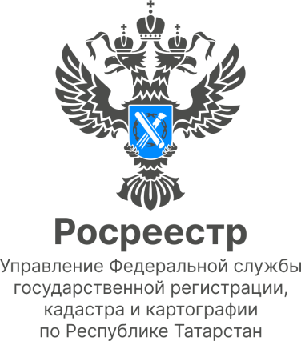

20.09.2022
Анонс

В Татарстане состоится «прямая линия» по оформлению
прав на недвижимость

20 сентября с 10.00 до 12.00 Росреестр Татарстана совместно с приемной Президента Российской Федерации в Республике Татарстан проведет «прямую линию» в режиме телефонной связи по вопросам оформления прав собственности в Республике Татарстан.
Позвонившие на «прямую линию» могут узнать:
-Почему нужно регистрировать недвижимость?
-Последние изменения в законодательстве в сфере оформления прав на недвижимость?
-Как воспользоваться «дачной и гаражной амнистией»?
-Какие документы потребуются для оформления недвижимости? и т.д.
На эти и другие вопросы ответит начальник отдела государственной регистрации недвижимости Управления Росреестра по Республике Татарстан Эндже Мухаметгалиева.

Звонки будут приниматься по телефону (843) 221-80-35 с 10.00 до 12.00.

Контакты для СМИ
Пресс-служба Росреестра Татарстана
255-25-80 – Галиуллина Галина
https://rosreestr.tatarstan.ru
https://vk.com/rosreestr16
https://t.me/rosreestr_tatarstan

